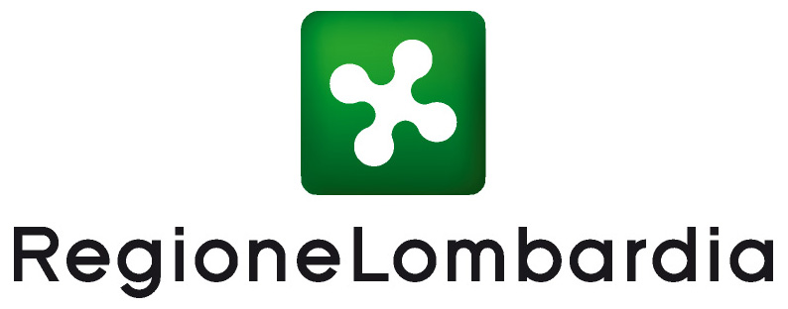

“Presentazione bando “Programma Ergon – Azione 1”

2 novembre 2011 ore 15:45 – 18:00
In videoconferenza
Regione Lombardia - Sede Territoriale di Brescia
Via Dalmazia, 92/94

Scheda di adesione

Ente di appartenenza _____________________________________________________________

_______________________________________________________________________________

N. TELEFONO ______________________________N. FAX _______________________________

Nome e cognome ________________________________________________________________

Funzione _________________________________________________________________

E-mail _________________________________________________________________

Da compilare e inviare entro
Giovedì 27 ottobre 2011
a Sede Territoriale di Brescia - U.O Area Economica, Partenariato e Semplificazione
tel. 030 3462533/485  030 347137  sedeterritorialebs@regione.lombardia.it
Grazie per la collaborazione

Ai sensi del D.Lgs 196/03, l’Ufficio si impegna ad adottare misure idonee
a garantire sicurezza e riservatezza dei dati forniti

